**Alex Silva Rodrigues – 2021001925**

**Relatório da atividade 03**

Nesta atividade, foi requisitado que implementemos uma gama diversa de funções, que operam sobre os mais diferentes tipos de grafos. Para exemplificar o uso dos métodos implementados, usarei a matriz de adjacência (e seu respectivo grafo gerado) do arquivo **exemplo.txt**, enviado pelo professor.

O referido grafo é estruturado da seguinte maneira:

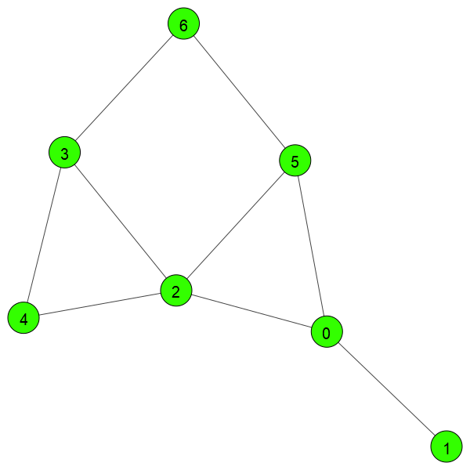

Neste trabalho, abordarei:

* A implementação das funções requisitadas
* A utilização das funções requisitadas e seus respectivos resultados
* Explicação da lógica das funções requisitadas
* Resultados gerados no terminal
* Resultados gerados no arquivo
* Dificuldades

O primeiro método implementado, **tipoGrafo(matriz)**, visa a identificação do tipo do grafo, a partir de sua matriz de adjacência. Sua implementação foi feita da seguinte maneira:

def tipoGrafo(matriz):  
  
 diagonalEhZerada = True  
 contemParalelas = False  
 ehSimetrica = True  
  
 qtdVertices = np.shape(matriz)[0]  
  
 for vi in range(0, qtdVertices):  
 for vj in range(vi + 1, qtdVertices):  
  
 if vi == vj:  
 if matriz[vi][vj] != 0:  
 diagonalEhZerada = False  
  
 if matriz[vi][vj] == 2:  
 contemParalelas = True  
  
 if matriz[vi][vj] != matriz[vj][vi]:  
 ehSimetrica = False  
  
 if diagonalEhZerada and not contemParalelas and ehSimetrica: #SIMPLES  
 return 0  
 if diagonalEhZerada and not contemParalelas and not ehSimetrica: #DIGRAFO  
 return 1  
 if diagonalEhZerada and contemParalelas: #MULTIGRAFO  
 return 2  
 if not diagonalEhZerada and contemParalelas: #PSEUDOGRAFO  
 return 3

Aqui, defini algumas variáveis do tipo **boolean**, sendo elasa **diagonalEhZerada***,* **contemParalelas**e a**ehSimetrica**. Tais variáveis auxiliam na identificação do tipo do grafo. O grafo simples, por exemplo, tem como requisito:

* **Não ter laços** (diagonalEhZerada = True)
* **Não ter arestas** paralelas (contemParalelas = False)
* **Ser simétrica** (ehSimetrica = True)

Com tais variáveis definidas, podemos alternar as combinações para identificarmos os diferentes tipos de grafos requisitados.

Abaixo, segue também a tabela que me auxiliou na definição das condições de diferenciação dos grafos:

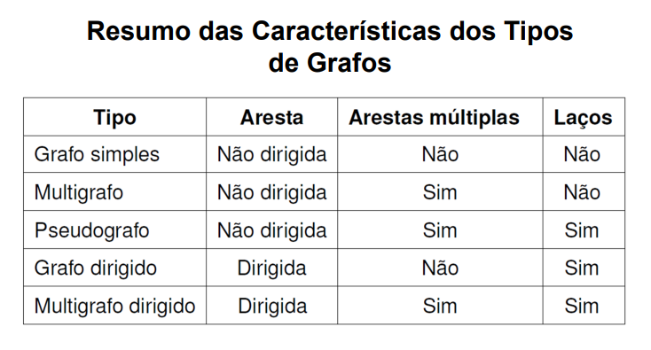

O segundo método implementado, **calcDensidade(self, matriz)**, calcula a densidade de grafos dos tipos **simples** ou **digrafos**.

Abaixo, segue a sua implementação:

def calcDensidade(self, matriz):  
  
 tipoGrafo = self.tipoGrafo(matriz)  
 qtdVertices = np.shape(matriz)[0]  
  
 arestas=0  
 for vi in range(0, qtdVertices):  
 for vj in range(vi + 1, qtdVertices):  
 if matriz[vi][vj] == 1:  
 arestas+=1  
  
 if tipoGrafo == 0:  
 return (2 * arestas) / (qtdVertices * (qtdVertices - 1))  
  
 if tipoGrafo == 1:  
 return arestas / (qtdVertices * (qtdVertices - 1))

Para realizamos esse cálculo, precisamos das seguintes variáveis: quantidade de vértices e quantidade de arestas do grafo. A partir do método **np.shape(matriz)[0]**, encontramos a quantidade de vértices. Já para a quantidade de arestas, devemos percorrer o grafo e contar todas as posições cujo valor seja 1 (ou seja, onde entre dois vértices Vi e Vj haja uma aresta). Isso permite que calculemos a densidade de grafos simples e digrafos, onde tal diferenciação é feita pelos últimos dois condicionais, aplicando um cálculo diferente, dependendo do resultado da função **tipoGrafo(matriz)**, implementada anteriormente.

Abaixo, seguem as formulas de cálculo de densidade de um grago, apresentadas pelo professor, que utilizei como base para elaboração dessa função, e que motivam a minha necessidade de calcular a quantidade de vértices e arestas do grafo em questão:

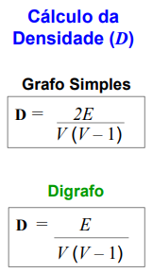

Já o terceiro método, **insereAresta(matriz, vi, vj)**, visa inserir uma aresta que conecte os dois vértices **vi** e **vj** informados. Sua implementação foi feita da seguinte maneira:

def insereAresta(self, matriz, vi, vj):  
 tipoGrafo = self.tipoGrafo(matriz)  
 if tipoGrafo == 1:  
 matriz[vi][vj] = 1  
 else:  
 matriz[vi][vj] = 1  
 matriz[vj][vi] = 1  
  
 return matriz

Primeiro, realizei a identificação do tipo do grafo, a fim de manter íntegra a propriedade de **simetria** e **assimetria.** Por exemplo, caso a função **tipoGrafo(matriz)** retorne 1, significa que estamos lidando com um grafo direcionado, que, por natureza, é assimétrico. Por outro lado, qualquer outro retorno significaria um grafo não-direcionado, e por isso, faz-se necessário que mantenhamos a simetria de sua matriz de adjacência. A fim de exemplificar o método, segue abaixo o resultado de sua aplicação, inserindo uma aresta entre os vértices 2 e 6 do grafo **exemplo.txt**

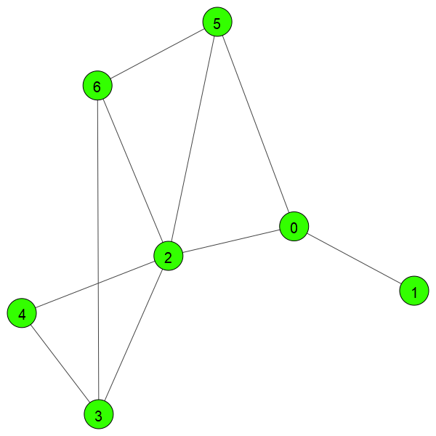

O quarto método implementado visava a inserção de um novo vértice no grafo. Ele foi implementado da seguinte maneira:

def insereVertice(matriz, vi):  
 shape = matriz.shape  
 novaMatriz = numpy.zeros((shape[0] + 1, shape[1] + 1))  
  
 qtdVertices = np.shape(matriz)[0]  
 for vi in range(0, qtdVertices):  
 for vj in range(0, qtdVertices):  
 novaMatriz[vi][vj] = matriz[vi][vj]

return novaMatriz

O método cria uma de **[QUANTIDADE_VÉRTICES_ANTIGOS + 1] x [QUANTIDADE_VÉRTICES_ANTIGOS + 1]** a partir da função **numpy.zeros(...)**. A partir daí, iteramos pela matriz antiga, e transferimos os valores para a matriz nova. O resultado da utilização deste método, no grafo **exemplo.txt** é o seguinte:

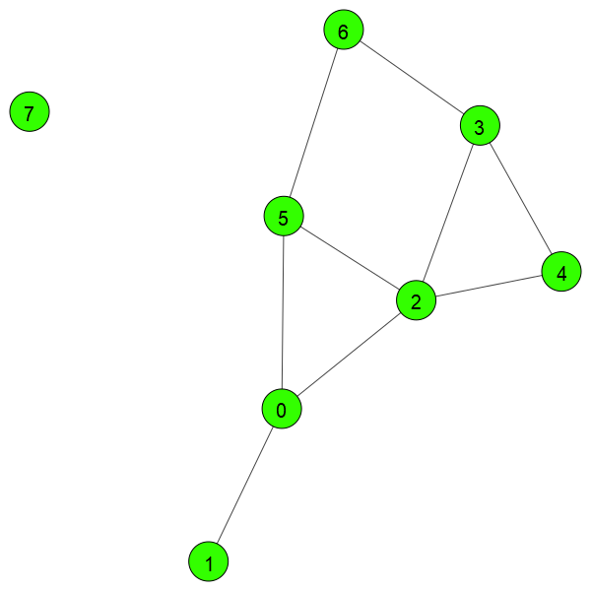

Observe que o novo vértice é criado de forma isolada dos demais, já que ainda não existe nenhuma aresta o conectando a um outro vértice.

Por fim, o último método implementado, **removeAresta()**, se comporta de maneira similar ao **insereAresta()**.Seu princípio consiste em setar o valor da posição [vi][vj] da matriz para 0, respeitando os princípio de simetria e assimetria do grafo em questão. Sua implementação foi feita da seguinte maneira:

def removeAresta(self, matriz, vi, vj):  
 tipoGrafo = self.tipoGrafo(matriz)  
  
 if tipoGrafo == 1:  
 matriz[vi][vj] = 0  
 else:  
 matriz[vi][vj] = 0  
 matriz[vj][vi] = 0  
  
 return matriz

A fim de exemplificar o seu uso, segue abaixo o resultado de sua utilização no grafo **exemplo.txt,** removendo a conexão entre os vértices 0 e 1:

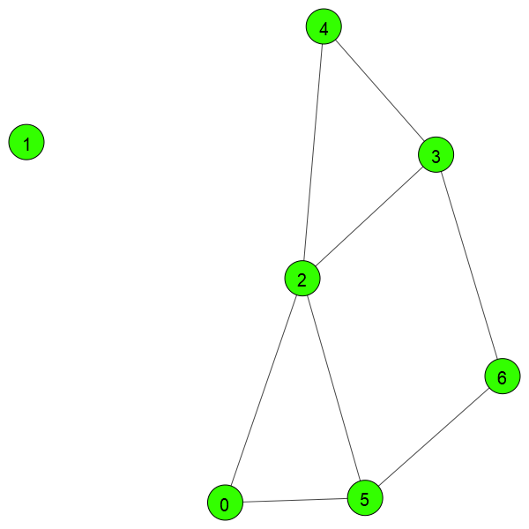

Segue, abaixo, uma prova da realização das operações acima mencionadas. Todas as funções foram aplicadas no grafo **exemplo.txt** base, ou seja, a inserção e remoção de arestas e vértices não é sequencial, mas poderia ser, se assim desejássemos, com uma simples alteração na main().

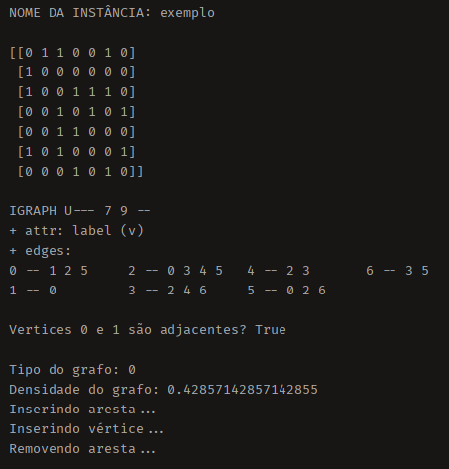

Resultados gerados no arquivo:

exemplo True   
exemplo 0   
exemplo 0.42857142857142855   
exemplo [[0 1 1 0 0 1 0]  
 [1 0 0 0 0 0 0]  
 [1 0 0 1 1 1 1]  
 [0 0 1 0 1 0 1]  
 [0 0 1 1 0 0 0]  
 [1 0 1 0 0 0 1]  
 [0 0 1 1 0 1 0]]   
exemplo [[0. 1. 1. 0. 0. 1. 0. 0.]  
 [1. 0. 0. 0. 0. 0. 0. 0.]  
 [1. 0. 0. 1. 1. 1. 1. 0.]  
 [0. 0. 1. 0. 1. 0. 1. 0.]  
 [0. 0. 1. 1. 0. 0. 0. 0.]  
 [1. 0. 1. 0. 0. 0. 1. 0.]  
 [0. 0. 1. 1. 0. 1. 0. 0.]  
 [0. 0. 0. 0. 0. 0. 0. 0.]]   
exemplo [[0 0 1 0 0 1 0]  
 [0 0 0 0 0 0 0]  
 [1 0 0 1 1 1 1]  
 [0 0 1 0 1 0 1]  
 [0 0 1 1 0 0 0]  
 [1 0 1 0 0 0 1]  
 [0 0 1 1 0 1 0]]

**Dificuldades:** Não consegui implementar a remoção de vértices. Foi um pouco mais complicado que as demais funções, já que dependendo do vértice, deveríamos puxar todos os valores da direita para a esquerda, e de baixo para cima. Além disso, busquei uma função das bibliotecas abordadas para fazer isso, mas não consegui encontrá-la.